**功能簡介**

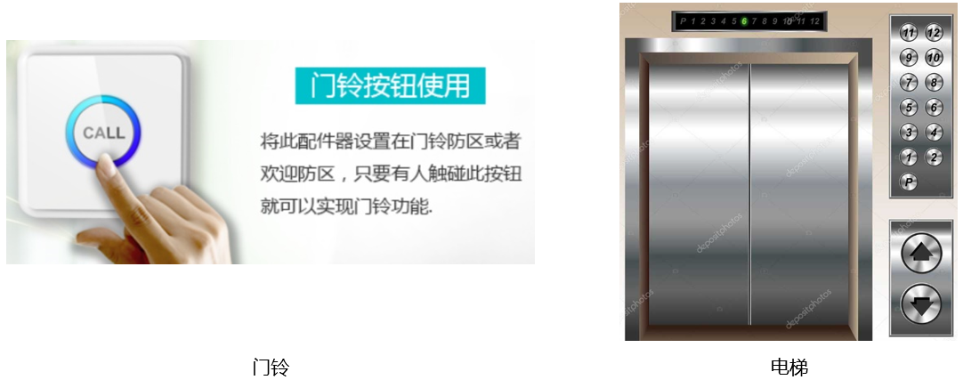

門鈴按鈕使用 電梯

將此配件設置在門口或者

迎賓區，只要有人觸碰此

按鈕就可以達到門鈴功能。

## 應用範例

(2) 按鈕檯燈（程式設計）

**程式示意圖（中文版）：**

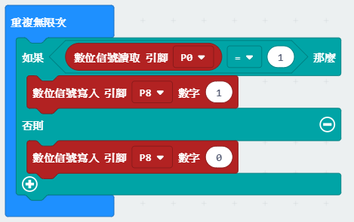

圖檔名稱:push_button繁中文字圖microbit-截圖 1

(4) 防盜展示台（程式設計）

**程式示意圖（中文版）：**

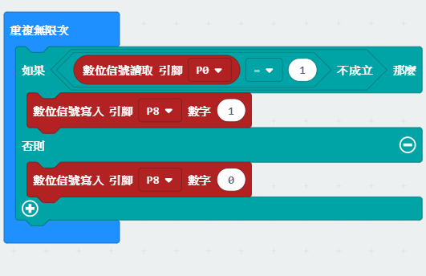

圖檔名稱:push_button繁中文字圖microbit-截圖 2